МАУ "РЕДАКЦИЯ ГАЗЕТЫ "ВЕСТИ"

С чистого листа
08.09.2023
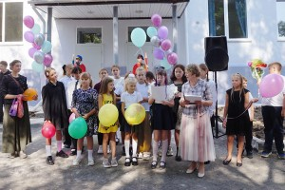Отделение школы искусств открыли после ремонта
Теперь музы будут гостить у юных художников в светлых и комфортных классах — изобразительное отделение Детской школы искусств Партизанска в этом году полностью обновили.
Во вторник, 5 сентября, гостей праздника в честь открытия отделения изобразительного искусства ДШИ на улице 50 лет ВЛКСМ, 14 встречали во внутреннем дворике «стражники» в беретах, плащах и с большими карандашами в руках. Здесь же каждый мог написать пожелание и оставить его на специальном стенде, звучала живая музыка в подарок от ансамбля гитаристов «Маэстро» Детской школы искусств. Пришел на торжество даже Домовенок, который все время заботился о школе и помогал содержать в порядке, а к празднику приготовил немало подарков для ее обитателей. И монетку принес, что хранилась в коридоре за большим гипсовым бюстом Давида много лет и выпала, когда его начали двигать в начале ремонта. А талантливых ребят постарше ждали дипломы и подарки, их вручили победителям творческих конкурсов.
На дворе начало сентября, и в «художке» тоже есть свои первоклашки. Самым маленьким ученикам, пришедшим в этом учебном году, повезло начать свое погружение в мир изобразительного искусства в отремонтированных классах. Теперь здесь все новое – крыша, окна, двери, коммунальные коммуникации – благодаря национальному проекту «Культура», солидному финансированию и большой команде специалистов, от чиновников и сметчиков до штукатуров и маляров. При участии каждого из них удалось провести капитальный ремонт в еще одном культурном учреждении Партизанска.
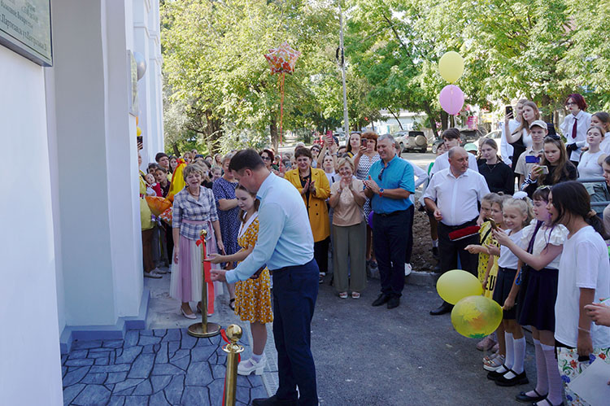Педагогов, учеников, их родителей и всех, кому небезразлична судьба этого учреждения с большой историей, приветствовал глава Партизанского городского округа Олег Бондарев:
— Построенное 73 года назад, это здание на протяжении 46 лет было домом для художественной школы. Сегодня оно преобразилось и получило новый облик во многом благодаря вниманию руководства края к учреждениям культуры и искусства. Уверен, эта тенденция продолжится. Ребятам и педагогам, прежде всего, хочу пожелать творческих успехов и новых высот. Мы гордимся вами!
Коллектив Детской школы искусств и ее директора Константина Есипова, строительную компанию-подрядчика, администрацию округа поблагодарил заместитель председателя Думы ПГО Игорь Стоянов, отметив важность участия нашей территории в различных целевых программах и проектах.
— Благодаря большой слаженной работе город удается постепенно приводить в порядок, надеюсь, что это далеко не последний объект в Партизанске, который получает новую жизнь! — сказал Игорь Стоянов.
Практически без выходных трудились здесь бригады предприятия ООО «СК ПШСУ», и местные жители неделя за неделей могли наблюдать, как идет ремонт, как рабочие выносят ветхие конструкции и меняют на новые перекрытия, двери, полы, отбивают отслужившую свой срок штукатурку. Директор строительной компании Анатолий Слепушкин на празднике в честь открытия изобразительного отделения рассказал, что объект этот оказался довольно значимым для предприятия, сроки были короткими, и много сложных вопросов пришлось решать оперативно вместе с руководством школы, экспертами, общественными наблюдателями, чтобы все успеть сделать к началу учебного года. Всего отремонтировано более тысячи квадратных метров помещений, где детям будет тепло и светло, главное теперь – бережно относиться к тому, что сделали строители.
Более полутора тысяч ребят получили здесь начальное художественное образование за 46 лет, восемь из них вернулись сюда преподавать, многие разъехались по разным уголкам страны и Приморья. Сегодня вместе с опытными преподавателям – это Заслуженный работник культуры Лариса Александрова и участница Союза художников России Елена Шлык, учат девчонок и мальчишек перспективные молодые педагоги Юлия Чечуга и Ася Спицына.
Лариса Александрова, долгие годы возглавлявшая художественную школу, напомнила, что это здание всегда было вторым домом для детворы. Его построили вскоре после Великой Отечественной войны, в 1950 году, как школу-восьмилетку. В 1977 году, благодаря активному строительству в нашем городе общеобразовательных учреждений, школяров отсюда перевели, а часть здания определили для занятий юных живописцев. В ту пору Партизанск развивался хорошими темпами, сюда приезжало много самодеятельных и профессиональных художников. И шахтеры гордились тем, что в городе горняков помимо музыкальной появилась своя художественная школа, ее с тех самых пор с теплотой, по-домашнему зовут «художкой». В ней проходило много выставок, в том числе прикладного творчества, на городских мероприятиях всегда выставлялись работы взрослых и детей.
— Как говорят, «рисую – значит думаю». Зачем нужна художественная школа в наше время? Здесь дети познают настоящее профессиональное искусство, учатся отличать красивое и гармоничное от всего остального, знакомятся с историей искусств и работами великих мастеров, мы рассказываем о доброте и любви, и, конечно, патриотизме. Художник, который рисует свою Родину, любит ее. И мы тоже выходим на пленэры, рисуем разные уголки нашего родного города. Спасибо всем, кто участвовал в ремонте нашего здания, где теперь красиво, чисто, эстетично! – говорила в своем ответном слове от лица всего педагогического коллектива Лариса Александрова.
В этот день виновников торжества поздравляли начальник отдела культуры и молодежной политики Ирина Орлова, выпускница художественной школы, руководитель студии «Солнечный зайчик» Ирина Бодрак и коллеги из других отделений ДШИ и учреждений культуры, ведь для творческого сообщества нашего округа это весомое событие.
После официальных поздравлений пришло время увидеть, как преобразились не только фасад, но и кабинеты, коридоры и другие внутренние помещения отделения. Вместе красную ленточку у центрального входа под громкие аплодисменты перерезали глава округа Олег Бондарев и ученица выпускного класса, неоднократный лауреат творческих конкурсов Анна Журавлева, после чего всех гостей праздника пригласили внутрь. Олег Анатольевич напутствовал первоклашек – их в этом году 34 человека, и пожелал им творческих успехов. В этот день они произнесли клятву юного художника, обещая следовать великой гармонии реальности и красоты, слушать преподавателей и быть преданными великому искусству, не расставаться с карандашами и красками всю жизнь.
В завершение праздника ребят ждало чаепитие с большим пирогом с символичной надписью «Мечтай! Твори! Дерзай!». Скоро все вместе начинающие живописцы и будущие выпускники будут приходить сюда на занятия. Со временем педагоги и юные художники, а всего их более 150 человек, окончательно обживутся в обновленных классах, расставят на привычные места мольберты, мебель, реквизит для рисования с натуры, и творческая жизнь пойдет своим чередом. Но однозначно теперь постигать азы живописи и графики стало гораздо комфортнее в более светлом, теплом и современном пространстве. Более того, возможностей для полета фантазии и самовыражения стало больше – в отдельном помещении установлена специальная муфельная печь для обжига изделий из глины, есть место и для стеллажей с керамикой в гончарной мастерской. А это значит, что нас ждут новые выставки творческих работ ребят, вдохновленных переменами к лучшему.
Конечно, предстоит привести в порядок клумбы и зеленые зоны вокруг здания после большого ремонта и асфальтирования прилегающей территории, но это уже вопрос времени. Тем более что юные живописцы нередко в теплое время года устраивают пленэры на площадках возле своей школы, где рисуют городские пейзажи и цветы. И пока новые клумбы еще как чистый холст, у педагогов и ребят есть возможность придумать и решить, как можно оригинально и с творческим подходом высадить здесь цветы и декоративные кустарники, чтобы окружить любимую «художку» красотой.
Анна СЕРГИЕНКО.
Фото автора
https://partizansk-vesti.ru/kul-tura-2/s-chistogo-lista/

